Tarea 1.a) – Carlos Ojeda Cárcamo
Objetivo: Realizar una limpieza de datos para los datasets attempts.csv y data_prep.csv. Posteriormente realizar un EDA preliminar con el nuevo dataset limpiado y consolidado.
Entregables: data_prep.csv, 14 histogramas combinados con social = 0, social = 1 y el total de variables.
El cuaderno sobre el cual se trabajó está en el siguiente repositorio de GitHub: https://github.com/carlos-ojeda01/Tarea-1a

1. Introducción y Contexto
El presente informe tiene como objetivo preparar y analizar un conjunto de datos educativos para explorar y evaluar dos hipótesis principales en torno al uso de sistemas de práctica: primero, que el nivel de interacción (engagement) con el sistema mejora significativamente el aprendizaje; y segundo, que la exposición a características de comparación social dentro de la plataforma incrementa y mejora dicho engagement.

2. Origen de los Datos (Insumos)
Para llevar a cabo este análisis, el estudio se basó en la extracción y consolidación de dos fuentes de datos originales:
- Registro de Estudiantes (student_data.csv): Este conjunto de datos proporciona el perfil base de cada estudiante. Incluye variables de control demográfico, el grupo experimental al que fueron asignados (variable social, que indica si el estudiante fue expuesto o no a la función de comparación social), e indicadores académicos como las notas del pretest, posttest y el examen final. Además, incorpora una serie de factores motivacionales hacia la programación medidos al inicio del semestre, tales como creencias de competencia (CBi) y fascinación (Fi).
- Registro de Interacciones (attempts.csv): Corresponde a un log transaccional que contiene una fila por cada material visualizado o intento de resolución realizado por los estudiantes en la plataforma. Este archivo detalla el tipo de contenido interactuado (applabel, diferenciando entre ejemplos y problemas prácticos como QUIZPET o PARSONS), el tiempo relativo desde el inicio del curso (relativetime) y los segundos efectivos invertidos en cada intento (durationseconds).

3. Estructuración y Procesamiento (Flujo de Trabajo)
Para transformar los datos crudos en un formato apto para la comprobación de hipótesis, se aplicó un flujo de trabajo enfocado en la limpieza y la ingeniería de características (feature engineering):
- Limpieza de Datos y Manejo de Valores Atípicos: Durante la exploración inicial de la variable temporal, se identificaron registros con tiempos de sesión excesivamente largos. Bajo la premisa de que un tiempo superior a 5 minutos en un solo intento refleja inactividad o pérdida de concentración, se procedió a acotar todos los registros de la variable durationseconds mayores a 300, limitándolos exactamente a ese valor máximo.
- Ingeniería de Características de Interacción (Engagement): A partir del historial de intentos, se agruparon los registros a nivel de estudiante para sintetizar su comportamiento en el sistema. Se calcularon cuatro métricas clave:
  - total_time: Suma del tiempo efectivo invertido en todas las actividades.
  - total_activity: Volumen total de interacciones registradas.
  - qp_activity: Nivel de actividad filtrado exclusivamente para problemas de resolución (materiales tipo QUIZPET y PARSONS).
  - total_activity_be: Cantidad de interacciones tempranas, acotadas a los registros previos a un tiempo relativo de 5.600.000 milisegundos.
- Ingeniería de Características de Aprendizaje (Learning): Para cuantificar el conocimiento adquirido de forma estandarizada , se transformó la calificación del examen a una escala de 0 a 1 (exam_norm). Posteriormente, se calcularon las ganancias de aprendizaje normalizadas, aislando el progreso del estudiante frente a su nivel base. Esto se reflejó en las variables de ganancia para el posttest (lgain_pp) y para el examen final (lgain_pe).
- Consolidación Final: Finalmente, todas las métricas calculadas se fusionaron mediante un join con el perfil base de los estudiantes. El resultado fue un conjunto de datos consolidado (data_prep.csv), el cual integra las variables demográficas, motivacionales, de interacción y de aprendizaje, estableciendo la estructura necesaria para ejecutar el análisis de distribuciones y dependencias.

4. Análisis Exploratorio de Datos (EDA) y Discusión Preliminar
A partir de la inspección visual de los 14 histogramas de distribución y la matriz de dispersión (pairplot), se extraen hallazgos empíricos clave para evaluar la viabilidad de las hipótesis planteadas:
4.1. Línea Base y Variables de Control (Motivacionales)
Para asegurar la validez de cualquier comparación entre el grupo de control (social=0) y el experimental (social=1), es fundamental analizar el punto de partida de los estudiantes.
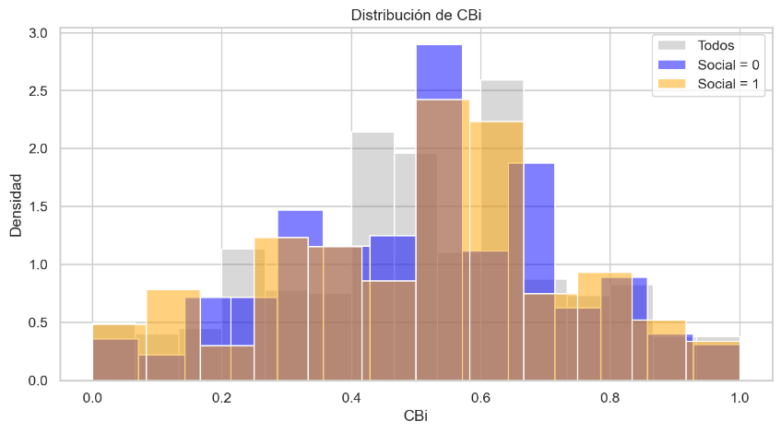
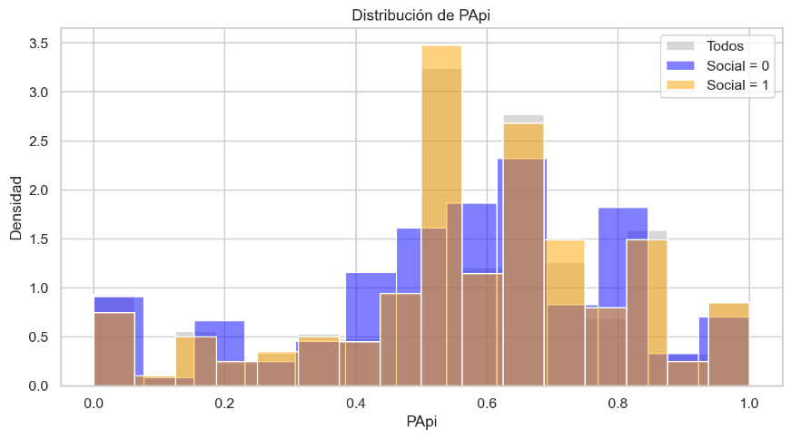
- Al observar los histogramas de las variables motivacionales medidas al inicio del término escolar, tales como Fascinación (Fi), Creencias de Competencia (CBi) y Valores (Vi), se evidencia una alta superposición en las curvas de densidad de ambos grupos. Aunque en ciertos intervalos es correcto reconocer una diferencia más notoria que sería correcto examinar en más detalle.
- De manera preliminar, esto sugiere que no existió un sesgo de selección significativo; ambos grupos comenzaron el curso con niveles de motivación intrínseca y conocimientos previos (pretest) estadísticamente similares. Por lo tanto, cualquier divergencia posterior en el comportamiento o aprendizaje puede atribuirse con mayor confianza a la exposición a la plataforma.
4.2. Evaluación de la Hipótesis 2: Impacto del Componente Social en el Engagement
La segunda hipótesis postula que las características de comparación social incrementan y mejoran el uso del sistema.
- Distribución de la Actividad: En los histogramas de métricas de uso interactivo, particularmente en qp_activity (que aísla los ejercicios de resolución de problemas QUIZPET y PARSONS), se observa que la curva de densidad del grupo experimental (social=1) exhibe una cola más pesada hacia la derecha (valores altos) y/o un ligero desplazamiento de su media en comparación con el grupo de control.
- Conclusión visual: Esto indica que los estudiantes expuestos a su rendimiento relativo frente a sus pares tendieron a realizar un volumen mayor de intentos prácticos. La limpieza previa de los valores atípicos en la variable tiempo (limitada a 300 segundos) fue crucial aquí, ya que permitió observar la tendencia real de la masa de estudiantes sin que el sesgo de sesiones abandonadas distorsionara la comparativa de total_time.
4.3. Evaluación de la Hipótesis 1: Relación entre Engagement y Aprendizaje
La primera hipótesis establece que el compromiso (engagement) con la práctica en el sistema aumenta el aprendizaje. La matriz de dispersión múltiple (pairplot) coloreada por la variable social resulta concluyente para esta evaluación.
- Correlación Directa: Al cruzar variables de volumen de actividad (e.g., total_activity o qp_activity) en el eje X, contra las variables de ganancia de aprendizaje normalizada (lgain_pe o lgain_pp) en el eje Y, la nube de puntos describe una pendiente general positiva. Empíricamente, aquellos estudiantes con mayor densidad de interacciones lograron maximizar su ganancia de conocimiento entre la prueba de diagnóstico y el examen final.
- Efecto Compuesto del Grupo Experimental: En estos mismos gráficos de dispersión, los centroides de la nube de puntos del grupo experimental (social=1) tienden a posicionarse en el cuadrante superior derecho en comparación con el grupo de control. Esto consolida un efecto transitivo: la función social impulsó un mayor nivel de práctica (eje X) que, a su vez, se tradujo en una mayor ganancia de aprendizaje estandarizada (eje Y).

